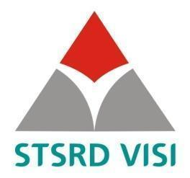 | SEKOLAH TINGGI SENI RUPA DAN DESAIN VISI INDONESIA
 | KONTRAK KULIAH
 | SEMESTER GENAP TA. 2024/2025

- DATA UMUM
1. | Program Studi | : | DESAIN KOMUNIKASI VISUAL / Jenjang S1
2. | Nama Mata Kuliah / Kode | : | KEWIRAUSAHAAN / SS603
3. | Semester / SKS | : | VI / 2 SKS
4. | Jenis Mata Kuliah | : | Wajib
5. | Mata Kuliah (MK) Prasyarat
- Syarat mengikuti MK ini minimal nilai D pada MK -
- MK ini merupakan MK prasyarat untuk mengambil MK -
- Untuk bisa mengambil MK prasyarat nilai minimal D
6. | Kode Kelas | : | DKV S1- B
7. | Hari / Jam | : | Senin / 11.20
8. | Ruang | : | R.1.1

- KETENTUAN UMUM PERKULIAHAN
        - Dosen dan Mahasiswa wajib hadir di seluruh pertemuan tepat waktu sesuai jadwal.
        - Pada pertemuan perkuliahan wajib berpakaian rapi dan sopan.
        - Dilarang merokok, makan/minum pada saat perkuliahan online.
        - Mengusahakan suasana tenang selama perkuliahan berlangsung.
        - Ketentuan untuk Mahasiswa:
- Mahasiswa wajib hadir tepat waktu sesuai jadwal.
- Jika mengalami keterlambatan wajib mengkonfirmasi kepada dosen
        - Ketentuan Umum Dosen
- Dosen wajib datang mengajar tepat waktu sesuai jadwal.
- Toleransi keterlambatan dosen tanpa keterangan adalah 20 menit.
- Dosen terlambat lebih dari 20 menit tanpa keterangan, maka kelas bisa dinyatakan kosong (tidak ada perkuliahan) oleh BAAK dan dosen wajib mengganti kelas kosong tersebut di waktu lain.
- Dalam setiap pertemuan perkuliahan dilaksanakan, dosen wajib mengabsen mahasiswa serta mengisi dan menandatangani Lembar Acara Pengajaran.
- Mahasiswa (diwakili) wajib menandatangani Lembar Acara Pengajaran.

- KEHADIRAN MAHASISWA
- Mahasiswa wajib hadir kuliah minimal 75% dari total perkuliahan .
- Mahasiswa hadir kurang dari 75% tidak terdaftar sebagai peserta Ujian Akhir Semester (UAS).
- Jika mahasiswa berhalangan hadir harus mengirimkan surat ijin / keterangan ketidakhadirannya ke WA BAAK untuk ditujukan ke dosen yang bersangkutan.
- Dosen berhak menilai relevansi surat ijin / keterangan ketidakhadiran tersebut.
- Ketidakhadiran dengan surat ijin / keterangan maksimal 2 kali tidak dihitung dalam perhitungan rekap kehadiran 75%.
- Mahasiswa berhalangan hadir tanpa mengajukan surat ijin / keterangan ketidakhadiran, dinyatakan bolos kuliah.

- KOMPETENSI AKHIR MATA KULIAH

Mahasiswa mampu :
      - Mengaplikasikannya secara praktis dalam bentuk proposal pembentukan usaha mandiri (Business Plan) dalam format BMC (Business Model Canva), yang meliputi; identifikasi peluang pasar, menentukan target pasar, ide-ide kreatif, menentukan USP, rancangan desain produk, pengelolaan tim dan keuangan rintisan usaha, strategi pemasaran
      - Memproduksi prototype produk usaha dengan pertimbangan USP (berbasis story & experience)

- PENUGASAN MATA KULIAH

1. | Jumlah Tugas Personal | : | -
2. | Bentuk | : | -
3. | Jumlah Tugas Kelompok | : | 2
4. | Bentuk | : | Business Plan format BMC  Prototype Merchandise
5. | Ketentuan | :
  - Tugas Personal adalah tugas yang dikerjakan mahasiswa secara individu
  - Tugas Kelompok adalah tugas yang dikerjakan mahasiswa secara berkelompok.
  - Mahasiswa wajib mengumpulkan tugas sesuai standar kualitas dan kuantitas penugasan serta tepat waktu sesuai waktu pengumpulan tugas yang telah ditentukan oleh dosen.
  - Dosen wajib memberikan evaluasi/masukan serta penilaian yang objektif atas karya tugas yang dikerjakan mahasiswa.
  - Dosen wajib memberikan tanggapan balik yang positif terhadap mahasiswa.
  - Dosen berhak memberikan sanksi / toleransi terhadap setiap keterlambatan pengumpulan tugas mahasiswa.
  - Karya tugas yang memenuhi syarat bisa dikoleksi lembaga untuk tujuan evaluasi, pengembangan pendidikan dan kepentingan lembaga lainnya.
  - Karya tugas (fisik) mahasiswa yang tidak terkoleksi wajib dikembalikan kepada mahasiswa. Waktu pengembalian karya dibuat dan dikoordinasi oleh dosen paling lambat 1 minggu setelah nilai mata kuliah dikeluarkan.
  - Mahasiswa wajib mengambil kembali karya tugas (fisik) tidak terkoleksi sesuai jadwal pengembalian tugas tersebut. Jika karya tidak diambil, maka diluar tanggung jawab dosen dan lembaga.

- UTS/UAS dan PENILAIAN

- Ujian Tengah Semester (UTS) dan Ujan Akhir Semester (UAS)
- Ujian Tengah Semester (UTS) dan Ujian Akhir Semester (UAS) dilaksanakan sesuai jadwal dalam Kalender Akademik yang berlaku.
- Dosen wajib menyerahkan soal UTS / UAS ke BAAK paling lambat satu minggu sebelum pelaksanaan ujian.
- Pengumuman nilai akhir semester disampaikan maksimal 1 (satu) minggu setelah pelaksanaan UAS dari masing-masing mata kuliah.
- Jika sampai batas waktu 1 (satu) minggu dari pelaksanaan UAS belum ada pengumuman nilai akhir semester dari dosen pengampu, maka pihak akademik secara otomatis akan memberi nilai minimal B pada seluruh mahasiswa yang mengambil mata kuliah tersebut.
- Revisi nilai akhir semester dilaksanakan maksimal 1 (satu) minggu setelah pengumuman nilai akhir semester.
- Mahasiswa berhak mengkonfirmasi balik hasil capaian nilai akhir yang diperolehnya maksimal satu minggu dari nilai dikeluarkan.

- Pembobotan Nilai Akhir Semester

        - Pembototan Nilai :
No | Komponen Penilaian | Bobot (%)
1 | Presensi | 10
2 | Nilai Ujian Tengah Semester | 30
3 | Nilai Ujian Akhir Semester | 30
4 | Evaluasi dari Mitra | 30
Jumlah |  | 100

- Standar Nilai
INTERVAL NILAI ANGKA | NILAI HURUF MUTU | EKUIVALEN DENGAN NILAI MUTU
80 – 100 | A | 4
70 – 79 | B | 3
60 – 69 | C | 2
51 – 59 | D | 1
0 – 49 | E | 0
Nilai ditunda | T

Keterangan:
- Nilai D tidak lulus namun diperbolehkan mengambil mata kuliah prasyarat berikutnya.
- Nilai E tidak lulus. Mahasiswa tidak diperbolehkan mengambil mata kuliah prasyarat.
- Nilai T adalah nilai Tertunda artinya belum bisa dikeluarkan. Mahasiswa mendapat nilai T wajib segera menghubungi dosen. Apabila sampai batas waktu 3 (tiga) hari setelah nilai dikeluarkan mahasiswa tidak menghubungi dosen bersangkutan. maka dosen berhak memberikan nilai apa adanya, dan mahasiswa tidak bisa komplain terhadap nilai yang sudah dikeluarkan.
- Pada transkrip nilai akhir mahasiswa wajib lulus semua mata kuliah dengan nilai minimal C.

- PERKULIAHAN

Setiap dosen wajib menyusun Rencana Pembelajaran Semester (RPS) yang disampaikan kepada mahasiswa di awal pertemuan perkuliahan.
Evaluasi perkuliahan dilakukan pada minggu ke 12-15. Setiap mahasiswa wajib melakukan evaluasi mata kuliah melalui form/media yang telah disediakan lembaga.

- PENUTUP

Demikian Kontrak Kuliah ini dibuat dengan kesepahaman antara PIHAK 1 (Mahasiswa), PIHAK II (Dosen Pengampu Mata Kuliah), dan PIHAK III (Lembaga/KPS DKV). Kontrak Kuliah ini wajib disampaikan oleh PIHAK II kepada PIHAK I pada awal pertemuan perkuliahan. Setelah ditandatangani oleh PIHAK I dan PIHAK II, BAAK menyerahkan Kontrak Kuliah ini ke KPS untuk ditandatangani mewakili lembaga.
Kontrak Kuliah ini dinyatakan sah dan mengikat setelah ditandatangani oleh PIHAK I, PIHAK II dan PIHAK III. yang diwakili oleh Ketua Program Studi DKV STSRD VISI.

PIHAK I  Wakil Mahasiwa  Tanggal : 26 Februari 2025 | PIHAK II  Dosen Pengampu  Tanggal : 26 Februari 2025 | PIHAK III  Ketua Jurusan Studi DKV  Tanggal : 7 Maret 2025
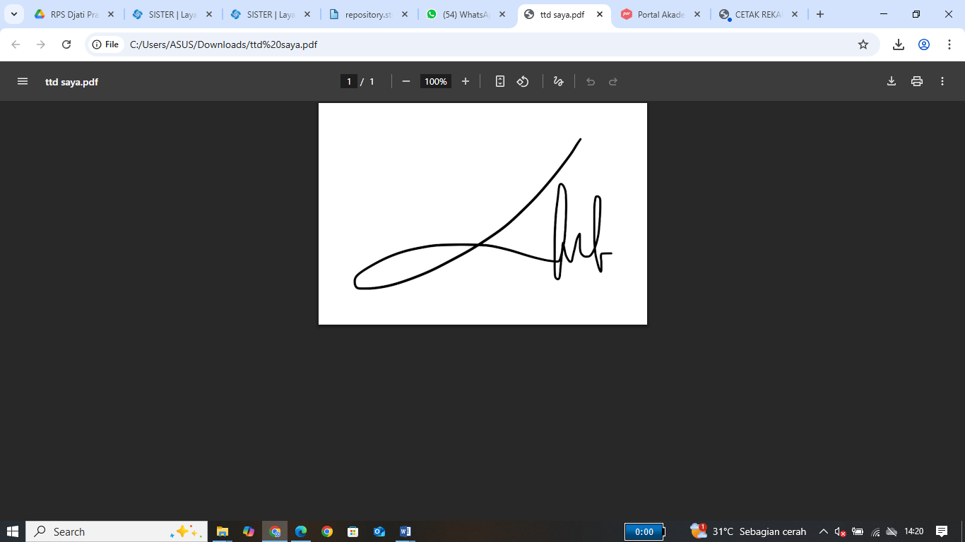  Alfahyra Elzuhria  NIM. 11191006 |   Djati Prasetyani Hadi, M.A  NIP. 197808142005012001 | Dwisanto Sayogo, M.Ds.  NIK 09123113

*** Kontrak Kuliah ini wajib diserahkan ke BAAK dilampiri dengan RPS.

RENCANA PEMBELAJARAN SEMESTER

Mata Kuli ah | : | Kewirausahaan | Kelas : S1/A
Semester / TA | : | II / 2024-2025
Nama Dosen | : | Djati Prasetyani Hadi, M.A

PERT  KE | HARI/ TANGGAL | MATERI KULIAH | TUGAS MAHASISWA
 | 24 Februari 2025 | Kontrak Perkuliahan: RPS & Overview Kewirausahaan
 | 03 Maret 2025 | Konsep Dasar Kewirausahaan
 | 10 Maret 2025 | Keberagaman Ide Kreatif Wirausaha
 | 17 Maret 2025 | Ide menjadi Kenyataan  “Kreativitas dalam Kewirausahaan” | Kelompok:  Survey tren tentang Batik
 | 07 April 2025 | Konsep Dasar Business Plan & Format 9 elemen BMC
 | 14 April 2025 | Survey UMKM: Batik Kontemporer LekIwon [Batik 3 Generasi Kasugengan]
 | 21 April 2025 | UTS  Riset Objek Proyek Merchandise untuk Sekolah Batik Kontemporer 3 Generasi Kasugengan | Kelompok:  Laporan eksplorasi
 | 28 April 2025 | Riset Peluang Pasar: SEGMENTASI untuk Produksi merchandise “Berkisah tentang humanisme dengan Batik Kontemporer 3 Generasi Kasugengan”:  - Konsep dasar dan teknik Segmentasi Pasar  - Eksplorasi tren: gagasan, value, life style, fantasi tentang Batik sebagai potensi komoditas (potensi wisata experiencing Batik)  - Eksplorasi kelompok pasar potensial dan value pasar potensial
 | 05 Mei 2025 | Implementasi Segmentasi & Peluang Pasar | Kelompok:  Eksplorasi Peluang Pasar
 | 12 Mei 2025 | Targeting: Konsep dasar & Teknik Targeting | Kelompok:  Targeting Rencana Produk, lengkap dengan pertimbangan bisnisnya
 | 19 Mei 2025 | Analisis Kompetitor & Menentukan USP | Kelompok:  Menentukan USP
 | 26 Mei 2025 | Pertimbangan dalam membentuk TIM Usaha [pembagian jobdesk] & Keuangan [Modal & Harga Jual]
 | 02 Juni 2025 | Mengeksekusi Produk Usaha berdasarkan USP Produk | Kelompok:  - Merancang Desain  - Eksekusi Produksi Produk Usaha
 | 09 Juni 2025 | Strategi Komunikasi Marketing dengan teknik Storytelling [Melalui desain Produk & Digital Marketing]
 | 16 Juni 2025 | Adjustment Business Plan & Produk Usaha | Kelompok: penyempurnaan business plan & produk
 | 23 Juni 2025 | UAS: Business Plan & Produksi prototype Produk Merchandise & “Presentasi lengkap dengan sample produk”

